Hoàng Như Vĩnh – Đại học FPT (Greenwich)

VinhHN7@fe.edu.vn

Báo cáo Thực hành

**ELT2041: Lab 1**

Table of Contents

Abstract 2

Phần 1 3

Phần 2 6

Phần 3 9

Phần 4 12

Cải tiến & Kết luận 17

Table of Figures

Figure 1 - Kết quả chạy testbench cho mux21 4

Figure 2 - Waveform của testbench mux21 4

Figure 3 - Kết quả chạy testbench mux21_tb_nand 7

Figure 4 - Waveform của mux21_tb_nand 7

Figure 5 - Kết quả chạy testbench mux21_8bit_tb 10

Figure 6 - Waveform của mux21_8bit_tb 10

Figure 7 - Kết quả chạy testbench mux21_nbit_tb 14

Figure 8 - Waveform của testbench mux21_nbit_tb 14

Figure 9 - Cấu trúc thư mục dự án sau khi thêm các thư mục design và testbench 16

Figure 10 - Cách chạy compiling tất cả design và testbench với 1 cậu lệnh sử dụng "*" 16

# Abstract

Bài cáo tập trung vào thực hành và ứng dụng sử dụng ngôn ngữ VHDL trong việc thiết kế và chạy testbench trong việc thiết kế vi mạch. Mục tiêu của bài thực hành còn giúp thực hành sử dụng các công cụ thiết kế vi mạch của Synopsys như VCS cho việc compiling và Verdi cho việc xem waveform.

Trong quá trình thực hành, việc sử dụng VCS và Verdi thông qua kết nối remote đến server VKU gặp khó khan trong việc làm thực hành tại nhà. Để giải quyết vấn đề này, bài báo cáo sẽ sử dụng các công cụ Open Source là GHDL và Gtkwave.

Kết quả của bài thực hành sẽ được cung cấp, trình bày cũng như cung cấp góc nhìn tổng quan cho việc sử dụng VHDL cũng như các công cụ liên quan trong thiết kế vi mạch.

# Phần 1

Theo yêu cầu của yêu cầu Lab1, mux21 sẽ được viết như sau

LIBRARY ieee;

USE ieee.std_logic_1164.ALL;

ENTITY *mux21* IS

  PORT (

    x : IN *STD_LOGIC*;

    y : IN *STD_LOGIC*;

    s : IN *STD_LOGIC*;

    m : OUT *STD_LOGIC*);

END ENTITY *mux21*;

*ARCHITECTURE df OF mux21 IS*

*BEGIN -- architecture df*

*m <= (y AND s) OR (x AND (NOT s));*

*END ARCHITECTURE df*;

Để thuận tiện cho việc kiểm tra sự hoạt động của mux21, testbench mux21_tb sẽ được viết để cung cấp các test cases dựa theo truth table đã được cho.

LIBRARY ieee;

USE ieee.std_logic_1164.ALL;

ENTITY *mux21_tb* IS

END ENTITY *mux21_tb*;

*ARCHITECTURE behavior OF mux21_tb IS*

*COMPONENT mux21*

*PORT (*

*x : IN STD_LOGIC;*

*y : IN STD_LOGIC;*

*s : IN STD_LOGIC;*

*m : OUT STD_LOGIC);*

*END COMPONENT;*

*SIGNAL x_tb : STD_LOGIC := '0';*

*SIGNAL y_tb : STD_LOGIC := '1';*

*SIGNAL s_tb : STD_LOGIC := '0';*

*SIGNAL m_tb : STD_LOGIC;*

*BEGIN*

*uut_df : ENTITY work.mux21(df) PORT MAP(*

*x => x_tb,*

*y => y_tb,*

*s => s_tb,*

*m => m_tb*

*);*

*-- Stimulus process*

*stim_proc : PROCESS*

*BEGIN*

*-- Test case 1*

*x_tb <= '0';*

*y_tb <= '0';*

*s_tb <= '0';*

*WAIT FOR 10 ns;*

*ASSERT (m_tb = '0') REPORT "Test Case 1 Failed" SEVERITY ERROR;*

*-- Test case 2*

*x_tb <= '1';*

*y_tb <= '0';*

*s_tb <= '0';*

*WAIT FOR 10 ns;*

*ASSERT (m_tb = '1') REPORT "Test Case 2 Failed" SEVERITY ERROR;*

*-- Test case 3*

*x_tb <= '0';*

*y_tb <= '1';*

*s_tb <= '0';*

*WAIT FOR 10 ns;*

*ASSERT (m_tb = '0') REPORT "Test Case 3 Failed" SEVERITY ERROR;*

*-- Test case 4*

*x_tb <= '1';*

*y_tb <= '1';*

*s_tb <= '0';*

*WAIT FOR 10 ns;*

*ASSERT (m_tb = '1') REPORT "Test Case 4 Failed" SEVERITY ERROR;*

*-- Test case 5*

*x_tb <= '0';*

*y_tb <= '0';*

*s_tb <= '1';*

*WAIT FOR 10 ns;*

*ASSERT (m_tb = '0') REPORT "Test Case 5 Failed" SEVERITY ERROR;*

*-- Test case 6*

*x_tb <= '1';*

*y_tb <= '0';*

*s_tb <= '1';*

*WAIT FOR 10 ns;*

*ASSERT (m_tb = '0') REPORT "Test Case 6 Failed" SEVERITY ERROR;*

*-- Test case 7*

*x_tb <= '0';*

*y_tb <= '1';*

*s_tb <= '1';*

*WAIT FOR 10 ns;*

*ASSERT (m_tb = '1') REPORT "Test Case 7 Failed" SEVERITY ERROR;*

*-- Test case 8*

*x_tb <= '1';*

*y_tb <= '1';*

*s_tb <= '1';*

*WAIT FOR 10 ns;*

*ASSERT (m_tb = '1') REPORT "Test Case 8 Failed" SEVERITY ERROR;*

*-- End simulation*

*REPORT "END OF SIMULATION" SEVERITY NOTE;*

*WAIT;*

*END PROCESS;*

*END*;

Kết quả chạy mô phỏng được thấy như hình sau kèm theo thông báo tử terminal cho phép biết được tất cả test cases đều đã PASS và không có cases nào FAILED



Figure 1 - Kết quả chạy testbench cho mux21

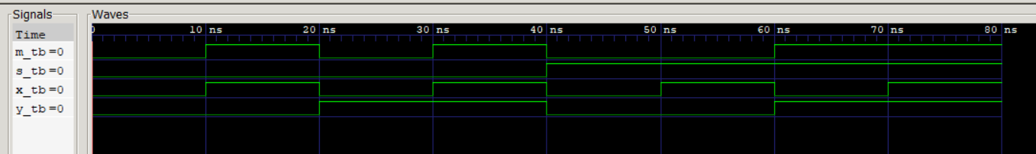

Figure 2 - Waveform của testbench mux21

Dựa theo waveform, kết quả cho thấy đúng với truth table đã được cho

# Phần 2

Theo yêu cầu của đề bài, mux21 được thêm architecture df_nand để chỉ sử dụng cổng NAND

LIBRARY ieee;

USE ieee.std_logic_1164.ALL;

ENTITY *mux21* IS

  PORT (

    x : IN *STD_LOGIC*;

    y : IN *STD_LOGIC*;

    s : IN *STD_LOGIC*;

    m : OUT *STD_LOGIC*);

END ENTITY *mux21*;

*ARCHITECTURE df OF mux21 IS*

*BEGIN -- architecture df*

*m <= (y AND s) OR (x AND (NOT s));*

*END ARCHITECTURE df*;

*ARCHITECTURE df_nand OF mux21 IS*

*BEGIN -- architecture df_nand*

*m <= ((x NAND (s NAND s)) NAND (y NAND s));*

*END ARCHITECTURE df_nand*;

Tương tự như phần 1, testbench mux21_tb_nand sẽ được viết để kiểm tra kết quả

LIBRARY ieee;

USE ieee.std_logic_1164.ALL;

ENTITY *mux21_tb_nand* IS

END ENTITY *mux21_tb_nand*;

*ARCHITECTURE behavior OF mux21_tb_nand IS*

*COMPONENT mux21*

*PORT (*

*x : IN STD_LOGIC;*

*y : IN STD_LOGIC;*

*s : IN STD_LOGIC;*

*m : OUT STD_LOGIC);*

*END COMPONENT;*

*SIGNAL x_tb : STD_LOGIC := '0';*

*SIGNAL y_tb : STD_LOGIC := '1';*

*SIGNAL s_tb : STD_LOGIC := '0';*

*SIGNAL m_tb : STD_LOGIC;*

*BEGIN*

*uut_df_nand : ENTITY work.mux21(df_nand) PORT MAP( -- use df_nand architecture of mux21*

*x => x_tb,*

*y => y_tb,*

*s => s_tb,*

*m => m_tb*

*);*

*-- Stimulus process*

*stim_proc : PROCESS*

*BEGIN*

*-- Test case 1*

*x_tb <= '0';*

*y_tb <= '0';*

*s_tb <= '0';*

*WAIT FOR 10 ns;*

*ASSERT (m_tb = '0') REPORT "Test Case 1 Failed" SEVERITY ERROR;*

*-- Test case 2*

*x_tb <= '1';*

*y_tb <= '0';*

*s_tb <= '0';*

*WAIT FOR 10 ns;*

*ASSERT (m_tb = '1') REPORT "Test Case 2 Failed" SEVERITY ERROR;*

*-- Test case 3*

*x_tb <= '0';*

*y_tb <= '1';*

*s_tb <= '0';*

*WAIT FOR 10 ns;*

*ASSERT (m_tb = '0') REPORT "Test Case 3 Failed" SEVERITY ERROR;*

*-- Test case 4*

*x_tb <= '1';*

*y_tb <= '1';*

*s_tb <= '0';*

*WAIT FOR 10 ns;*

*ASSERT (m_tb = '1') REPORT "Test Case 4 Failed" SEVERITY ERROR;*

*-- Test case 5*

*x_tb <= '0';*

*y_tb <= '0';*

*s_tb <= '1';*

*WAIT FOR 10 ns;*

*ASSERT (m_tb = '0') REPORT "Test Case 5 Failed" SEVERITY ERROR;*

*-- Test case 6*

*x_tb <= '1';*

*y_tb <= '0';*

*s_tb <= '1';*

*WAIT FOR 10 ns;*

*ASSERT (m_tb = '0') REPORT "Test Case 6 Failed" SEVERITY ERROR;*

*-- Test case 7*

*x_tb <= '0';*

*y_tb <= '1';*

*s_tb <= '1';*

*WAIT FOR 10 ns;*

*ASSERT (m_tb = '1') REPORT "Test Case 7 Failed" SEVERITY ERROR;*

*-- Test case 8*

*x_tb <= '1';*

*y_tb <= '1';*

*s_tb <= '1';*

*WAIT FOR 10 ns;*

*ASSERT (m_tb = '1') REPORT "Test Case 8 Failed" SEVERITY ERROR;*

*-- End simulation*

*REPORT "END OF SIMULATION" SEVERITY NOTE;*

*WAIT;*

*END PROCESS;*

*END*;

Kết quả chạy testbench và waveform được thể hiện như sau

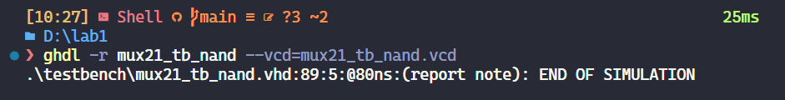

Figure 3 - Kết quả chạy testbench mux21_tb_nand

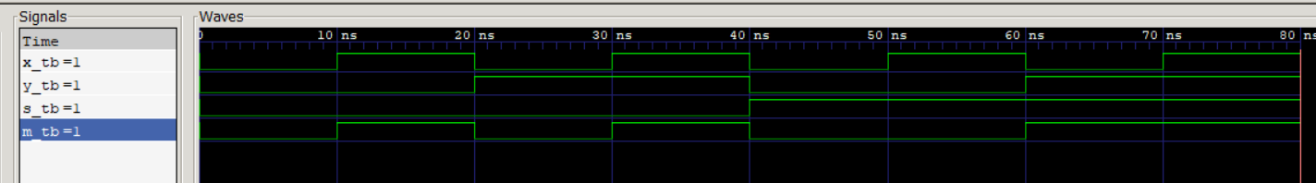

Figure 4 - Waveform của mux21_tb_nand

Tương tự như phần 1, waveform thể hiện đúng truth table đã được cho.

# Phần 3

Để hoàn thành được mux21_8bit, 8 instances của mux21 sẽ được sử dụng theo như code sau

LIBRARY ieee;

USE ieee.std_logic_1164.ALL;

ENTITY *mux21_8bit* IS

  PORT (

    x : IN *STD_LOGIC_VECTOR*(7 DOWNTO 0);

    y : IN *STD_LOGIC_VECTOR*(7 DOWNTO 0);

    s : IN *STD_LOGIC*;

    m : OUT *STD_LOGIC_VECTOR*(7 DOWNTO 0)

  );

END ENTITY *mux21_8bit*;

*ARCHITECTURE df OF mux21_8bit IS*

*COMPONENT mux21*

*PORT (*

*x : IN STD_LOGIC;*

*y : IN STD_LOGIC;*

*s : IN STD_LOGIC;*

*m : OUT STD_LOGIC*

*);*

*END COMPONENT mux21;*

*SIGNAL m_internal : STD_LOGIC_VECTOR(7 DOWNTO 0);*

*BEGIN*

*-- Instantiating 8 instances of mux21*

*mux_inst0 : mux21 PORT MAP(x(0), y(0), s, m_internal(0));*

*mux_inst1 : mux21 PORT MAP(x(1), y(1), s, m_internal(1));*

*mux_inst2 : mux21 PORT MAP(x(2), y(2), s, m_internal(2));*

*mux_inst3 : mux21 PORT MAP(x(3), y(3), s, m_internal(3));*

*mux_inst4 : mux21 PORT MAP(x(4), y(4), s, m_internal(4));*

*mux_inst5 : mux21 PORT MAP(x(5), y(5), s, m_internal(5));*

*mux_inst6 : mux21 PORT MAP(x(6), y(6), s, m_internal(6));*

*mux_inst7 : mux21 PORT MAP(x(7), y(7), s, m_internal(7));*

*-- Assigning the output*

*m <= m_internal;*

*END ARCHITECTURE df*;

Để kiểm tra tính đúng đắng của thiết kế, testbench mux21_8bit_tb được viết như sau với các test cases cơ bản để đảm bảo đầu ra được chọn theo select bit s.

Nếu để kiểm tra tất cả các khả năng của đầu vào thì các test cases sẽ rất nhiều. Do đó trong giai đoạn này thì chỉ có các test cases cơ bản để kiểm tra tính đúng đắn của thiết kế trước.

LIBRARY ieee;

USE ieee.std_logic_1164.ALL;

ENTITY *mux21_8bit_tb* IS

END ENTITY *mux21_8bit_tb*;

*ARCHITECTURE behavior OF mux21_8bit_tb IS*

*-- Component declaration for the Unit Under Test (UUT)*

*COMPONENT mux21_8bit*

*PORT (*

*x : IN STD_LOGIC_VECTOR(7 DOWNTO 0);*

*y : IN STD_LOGIC_VECTOR(7 DOWNTO 0);*

*s : IN STD_LOGIC;*

*m : OUT STD_LOGIC_VECTOR(7 DOWNTO 0)*

*);*

*END COMPONENT;*

*-- Declare signals*

*SIGNAL x : STD_LOGIC_VECTOR(7 DOWNTO 0) := (OTHERS => '0');*

*SIGNAL y : STD_LOGIC_VECTOR(7 DOWNTO 0) := (OTHERS => '0');*

*SIGNAL s : STD_LOGIC := '0';*

*SIGNAL m : STD_LOGIC_VECTOR(7 DOWNTO 0);*

*BEGIN*

*-- Instantiate the Unit Under Test (UUT)*

*uut : mux21_8bit PORT MAP(*

*x => x,*

*y => y,*

*s => s,*

*m => m*

*);*

*-- Stimulus process*

*stim_proc : PROCESS*

*BEGIN*

*-- Test case 1*

*x <= "00000001";*

*y <= "11111111";*

*s <= '0';*

*WAIT FOR 10 ns;*

*ASSERT m = "00000001" REPORT "Test case 1 failed" SEVERITY ERROR;*

*-- Test case 2*

*x <= "00000010";*

*y <= "10101010";*

*s <= '1';*

*WAIT FOR 10 ns;*

*ASSERT m = "10101010" REPORT "Test case 2 failed" SEVERITY ERROR;*

*-- Test case 3*

*x <= "11111111";*

*y <= "00000000";*

*s <= '1';*

*WAIT FOR 10 ns;*

*ASSERT m = "00000000" REPORT "Test case 3 failed" SEVERITY ERROR;*

*-- End the simulation*

*REPORT "End simulation" SEVERITY NOTE;*

*WAIT;*

*END PROCESS stim_proc;*

*END ARCHITECTURE behavior*;

Kết quả chạy testbench cũng như waveform được thể hiện như sau

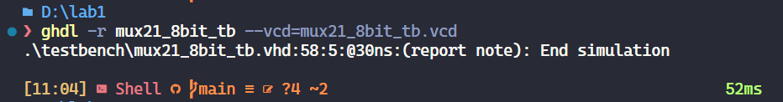

Figure 5 - Kết quả chạy testbench mux21_8bit_tb

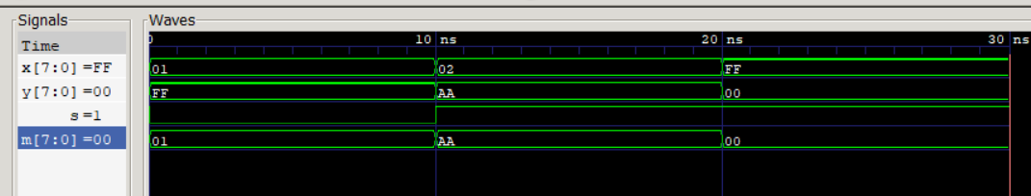

Figure 6 - Waveform của mux21_8bit_tb

Dựa theo waveform, m được chọn theo đúng selector s.

# Phần 4

Bộ mux21_nbit được thiết kế như sau bằng cách dung GENERATE

LIBRARY ieee;

USE ieee.std_logic_1164.ALL;

ENTITY *mux21_nbit* IS

  GENERIC (

    DATA_WIDTH : *INTEGER* := 16);

  PORT (

    X : IN *STD_LOGIC_VECTOR*(DATA_WIDTH - 1 DOWNTO 0);

    Y : IN *STD_LOGIC_VECTOR*(DATA_WIDTH - 1 DOWNTO 0);

    s : IN *STD_LOGIC*;

    m : OUT *STD_LOGIC_VECTOR*(DATA_WIDTH - 1 DOWNTO 0));

END ENTITY *mux21_nbit*;

*ARCHITECTURE df OF mux21_nbit IS*

*COMPONENT mux21 IS*

*PORT (*

*x : IN STD_LOGIC;*

*y : IN STD_LOGIC;*

*s : IN STD_LOGIC;*

*m : OUT STD_LOGIC);*

*END COMPONENT mux21;*

*SIGNAL m_temp : STD_LOGIC_VECTOR(DATA_WIDTH - 1 DOWNTO 0);*

*BEGIN -- ARCHITECTURE df*

*mux21_gen : FOR i IN 0 TO DATA_WIDTH - 1 GENERATE*

*mux21_i : mux21*

*PORT MAP(*

*x => X(i),*

*y => Y(i),*

*s => s,*

*m => m_temp(i));*

*END GENERATE mux21_gen;*

*m <= m_temp;*

*END ARCHITECTURE df*;

Testbench mux21_nbit_tb được viết như sau để kiểm kết quả của design. Các pattern đầu vào được chọn để kiểm tra các pattern cơ bản nhất của input

LIBRARY ieee;

USE ieee.std_logic_1164.ALL;

ENTITY *mux21_nbit_tb* IS

END ENTITY *mux21_nbit_tb*;

*ARCHITECTURE behavior OF mux21_nbit_tb IS*

*-- Constants declaration*

*CONSTANT DATA_WIDTH : INTEGER := 16;*

*-- Component declaration*

*COMPONENT mux21_nbit*

*GENERIC (*

*DATA_WIDTH : INTEGER := 16);*

*PORT (*

*X : IN STD_LOGIC_VECTOR(DATA_WIDTH - 1 DOWNTO 0);*

*Y : IN STD_LOGIC_VECTOR(DATA_WIDTH - 1 DOWNTO 0);*

*s : IN STD_LOGIC;*

*m : OUT STD_LOGIC_VECTOR(DATA_WIDTH - 1 DOWNTO 0));*

*END COMPONENT mux21_nbit;*

*-- Signals declaration*

*SIGNAL X_tb : STD_LOGIC_VECTOR(DATA_WIDTH - 1 DOWNTO 0);*

*SIGNAL Y_tb : STD_LOGIC_VECTOR(DATA_WIDTH - 1 DOWNTO 0);*

*SIGNAL s_tb : STD_LOGIC;*

*SIGNAL m_tb : STD_LOGIC_VECTOR(DATA_WIDTH - 1 DOWNTO 0);*

*BEGIN*

*-- Instantiate the Unit Under Test (UUT)*

*uut : mux21_nbit*

*GENERIC MAP(DATA_WIDTH => DATA_WIDTH)*

*PORT MAP(*

*X => X_tb,*

*Y => Y_tb,*

*s => s_tb,*

*m => m_tb);*

*-- Stimulus process*

*stim_proc : PROCESS*

*BEGIN*

*-- Stimulus 1*

*X_tb <= "1010101010101010";*

*Y_tb <= "0101010101010101";*

*s_tb <= '0';*

*WAIT FOR 10 ns;*

*ASSERT m_tb = X_tb REPORT "Output mismatch for Stimulus 1" SEVERITY ERROR;*

*-- Stimulus 2*

*X_tb <= "1111000011110000";*

*Y_tb <= "0000111100001111";*

*s_tb <= '1';*

*WAIT FOR 10 ns;*

*ASSERT m_tb = Y_tb REPORT "Output mismatch for Stimulus 2" SEVERITY ERROR;*

*-- Stimulus 3*

*X_tb <= "0000000011111111";*

*Y_tb <= "1111111100000000";*

*s_tb <= '0';*

*WAIT FOR 10 ns;*

*ASSERT m_tb = X_tb REPORT "Output mismatch for Stimulus 3" SEVERITY ERROR;*

*-- Stimulus 4*

*X_tb <= "0101010101010101";*

*Y_tb <= "1010101010101010";*

*s_tb <= '1';*

*WAIT FOR 10 ns;*

*ASSERT m_tb = Y_tb REPORT "Output mismatch for Stimulus 4" SEVERITY ERROR;*

*-- Stimulus 5*

*X_tb <= (OTHERS => '0');*

*Y_tb <= (OTHERS => '1');*

*s_tb <= '0';*

*WAIT FOR 10 ns;*

*ASSERT m_tb = X_tb REPORT "Output mismatch for Stimulus 5" SEVERITY ERROR;*

*-- Stimulus 6*

*X_tb <= (OTHERS => '1');*

*Y_tb <= (OTHERS => '0');*

*s_tb <= '1';*

*WAIT FOR 10 ns;*

*ASSERT m_tb = Y_tb REPORT "Output mismatch for Stimulus 6" SEVERITY ERROR;*

*-- Stimulus 7*

*X_tb <= "1111000000000000";*

*Y_tb <= "0000111111111111";*

*s_tb <= '0';*

*WAIT FOR 10 ns;*

*ASSERT m_tb = X_tb REPORT "Output mismatch for Stimulus 7" SEVERITY ERROR;*

*-- Stimulus 8*

*X_tb <= "0000111111111111";*

*Y_tb <= "1111000000000000";*

*s_tb <= '1';*

*WAIT FOR 10 ns;*

*ASSERT m_tb = Y_tb REPORT "Output mismatch for Stimulus 8" SEVERITY ERROR;*

*-- Add more test cases as needed*

*-- End of stimulus*

*REPORT "Stimulus process finished" SEVERITY NOTE;*

*WAIT;*

*END PROCESS stim_proc;*

*END ARCHITECTURE behavior*;

Kết quả chạy testbench cùng với waveform được thể hiện như sau

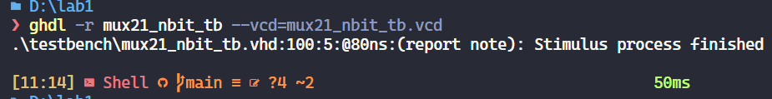

Figure 7 - Kết quả chạy testbench mux21_nbit_tb

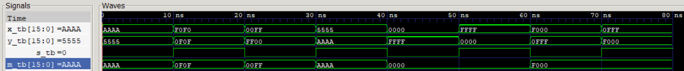

Figure 8 - Waveform của testbench mux21_nbit_tb

Dựa theo output của testbench, các test cases đều được PASS và không có trường hợp FAILED.

Dựa theo waveform, output m được lựa chọn đúng them selector bit s

Refactor lại design mux21_nbit bằng cách dung WHEN-ELSE như sau:

LIBRARY ieee;

USE ieee.std_logic_1164.ALL;

ENTITY *mux21_nbit* IS

  GENERIC (

    DATA_WIDTH : *INTEGER* := 16);

  PORT (

    X : IN *STD_LOGIC_VECTOR*(DATA_WIDTH - 1 DOWNTO 0);

    Y : IN *STD_LOGIC_VECTOR*(DATA_WIDTH - 1 DOWNTO 0);

    s : IN *STD_LOGIC*;

    m : OUT *STD_LOGIC_VECTOR*(DATA_WIDTH - 1 DOWNTO 0));

END ENTITY *mux21_nbit*;

*ARCHITECTURE df OF mux21_nbit IS*

*COMPONENT mux21 IS*

*PORT (*

*x : IN STD_LOGIC;*

*y : IN STD_LOGIC;*

*s : IN STD_LOGIC;*

*m : OUT STD_LOGIC);*

*END COMPONENT mux21;*

*SIGNAL m_temp : STD_LOGIC_VECTOR(DATA_WIDTH - 1 DOWNTO 0);*

*BEGIN -- ARCHITECTURE df*

*WITH s SELECT*

*m_temp <= X WHEN '0',*

*Y WHEN OTHERS;*

*m <= m_temp;*

*END ARCHITECTURE df*;

Cách viết design này không thay đổi về behavior và code được clean hơn rất nhiều.

Dựa theo selector bit s thì m_temp sẽ được gán giá trị tương đương với X khi s = 0 và m_temp <= ‘0’ khi s = 1.

# Cải tiến & Kết luận

Để thuận tiện cho việc quản lý dự án, cấu trúc của dự án có thể được chia thành 2 thư mục **design** và **testbench.** Như vậy sẽ giúp phân biệt các files cũng như quản lý sự thay đổi dễ dàng hơn.

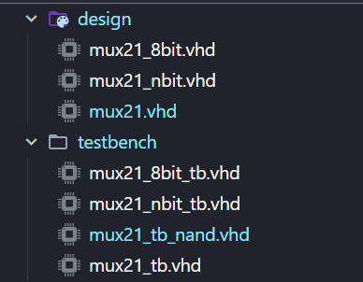

Figure 9 - Cấu trúc thư mục dự án sau khi thêm các thư mục design và testbench

Hơn nữa, việc này sẽ giúp cho việc chạy compile nhiều files cùng 1 lúc chỉ với 1 câu lệnh



Figure 10 - Cách chạy compiling tất cả design và testbench với 1 cậu lệnh sử dụng "*"

Bài lab1 bước đầu đã giúp người học hiểu về việc thiết kế digital với ngôn ngữ VHDL, cách thiết kế và sử dụng testbench trong việc kiểm thử, cách sử dụng waveform để kiểm tra cũng như sử dụng VCS / Verdi / Các công cụ Open Source trong việc thiết kế Front End.